# Uživatelská příručka pro program Kalkulačka

Program Kalkulačka umožňuje provádění základních početních operací a program dále nabízí pár specializovaných operací.

Rozložení kalkulačky

Kalkulačka se skládá ze tří částí Okno výstupu (A), Příkazová řádka (B) a Klávesnice (C).

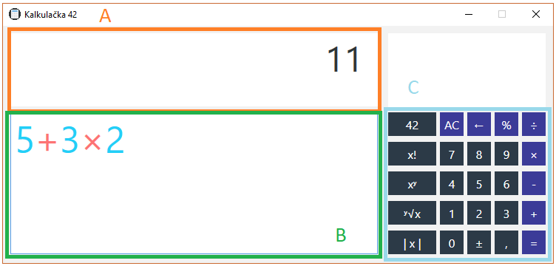

Příkazová řádka

Příkazová řádka umožňuje jak zadávání jednoduchých početních operací, tak psaní delších výrazů a kombinování jednotlivých funkcí kalkulačky. Při zadávání výrazů do příkazové řádky může uživatel použít hardwarovou klávesnici nebo klávesnici kalkulačky.

Popis klávesnice a funkcí

Klávesnice se skládá ze tří částí.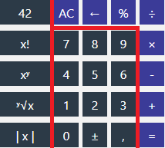

První z nich je fialový panel, který obsahuje základní operátory kalkulačky.

* AC operátor vymaže obsah okna výstupu i příkazové řádky
* <– operátor vymaže jedno pole v příkazové řádce
* % operátor umožňuje práci s procenty
* ÷ operátor dělí první číslo (výraz) druhým
* x operátor násobí první číslo (výraz) druhým
* - operátor odečítá první číslo (výraz) od druhého
* + operátor sčítá první číslo (výraz) s druhým
* = operátor vypíše výsledek

Druhá část je číselník, který umožňuje zadávání celých i desetinných čísel.

Třetí část je levý sloupec, který umožňuje využívání funkcí z matematické knihovny.

Tlačítko zadá odpověď na základní otázku života, vesmíru a vůbec.

Tlačítko provede faktoriál zadaného čísla (x).

Tlačítko umocní zadané číslo (x) na požadovanou mocninu (y).

Tlačítko odmocní zadané číslo (x) číslem y.

Tlačítko vytvoří absolutní hodnotu zadaného čisla (x).